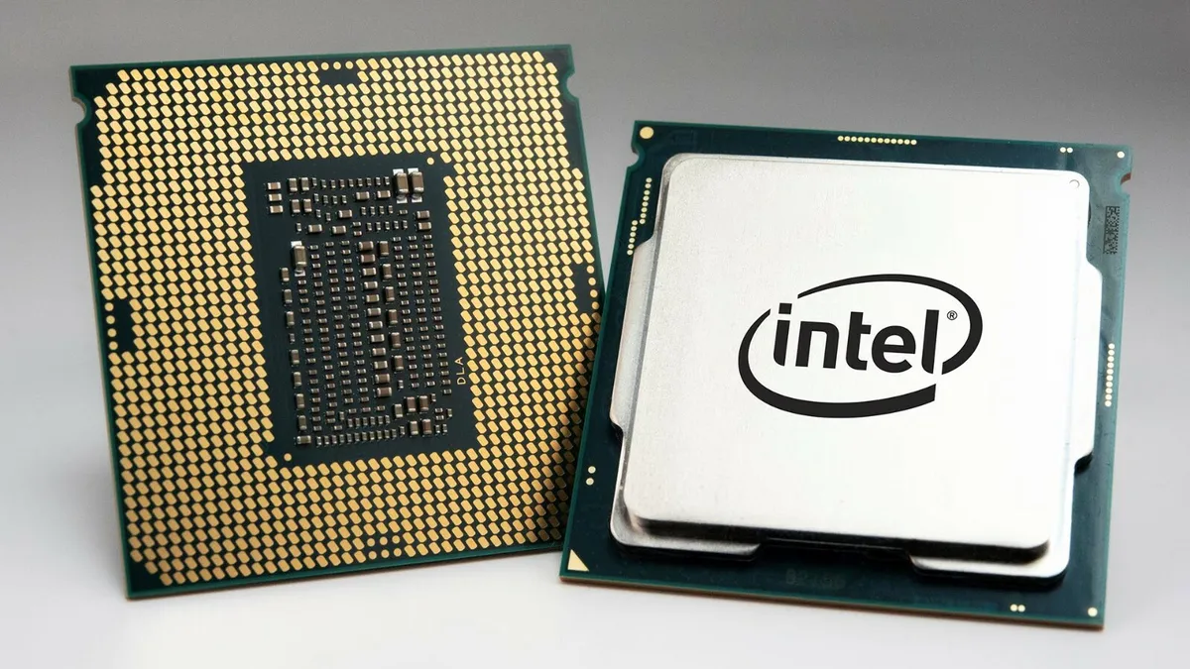
La CPU
Central Process Unit
La CPU è uno dei componenti principali di un Computer e altri dispositivi elettronici.Viene spesso considerata il “cervello” di un computer.

Funzioni:
-Eseguire istruzioni di programma fornite in codice amcchina
-la CPU legge, interpreta ed esegue istruzioni(operazioni matematiche, logiche e di controllo)
-le CPU possono essere costituite da uno o più nuclei>unità di elaborazioni all’interno della CPU
-CLOCK SPEED: velocità di elaborazione orologio [Hz] >numero di cicli al secondo
-ARCHITETTURA:Ce ne sono diversi >Von Neumann:comprende unità di controllo e calcolo e architetture più moderne
-MEMORIA:interagisce con la memoria del sistema per leggere dati e istruzioni
dati emmorizzati in registri interni alla CPU
-CACHE:Includono una gerarchia di Cache
>es L1,L2,L3
>piccoli dispositivi dotati di memoria veloce
servono a conservare dati frequentemente utilizzati
>riduzione tempi di accesso alla memoria principale
Consumo:-Sono progettate su un enfasi di risparmio energetico
-sanno adattare dinamicamente la velocità e il consumo in base al carico
-molto efficienti
Istruzioni SIMD:sono supportate da alcune CPU
>consentono di eseguire la stessa operazione su più dati contemporaneamente
-utile per applicazioni che convolgono elaborazione di immagini,video , grafica
Pipeline:molte CPU usano questa tecnica
>migliora le prestazioni.
>permette alla CPU di elaborare più istruzioni contemporaneamente suddividendo l’ esecuzione in fasi sequenziali

